商砼整体式水泥化粪池能够很好利于高效污水净化设备与对微生物的处理设备巧妙的结合，特别的在加强处理化粪池内的微生物菌过程中，人工在其扮演的技术和重要性。微生物载体、生物化粪池池体、微生物菌群成为主要构成的三部分。在池内处理的过程中，微生物菌群会逐步的形成，它们利用自身的新陈代谢会分解出大量的污染物质，进行处理之后就可以把它转化为无害的物质，以便于达到净化水的目的。
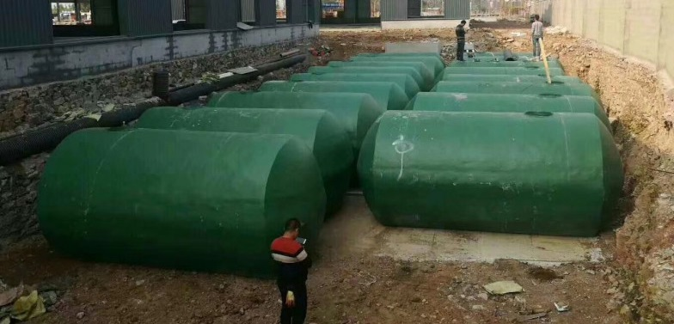
商砼整体式水泥化粪池具有高承压、高环保、低成本、易安装等特点，完美解决了抗浮、抗压等实际问题。与玻璃钢化粪池相比，它的优势更为明显。优势一：抗压40吨，做路面处理后可过载重60吨的车；优势二：价格美丽，造价与组合式化粪池媲美；优势三：施工便捷，回填不用做基础垫层，可带水回填；优势四：模具一次成型，无渗漏。
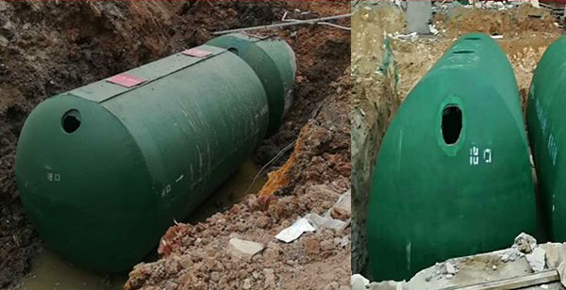
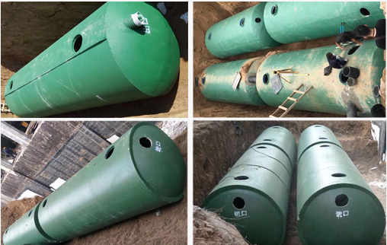
商砼整体式水泥化粪池的优势：
1.绿色环保，采用高位虹吸导疏技术。
2.节约资源，占地面积小。
3.节约资金，施工周期短，人工费用少，3-4小时可安装完成。
4.提高污水处理效果，比传统化粪池处理效果提高12%以上。
5.采用全机械缠绕技术，一次成型，封闭性能好，达到用不渗漏效果。
6.可以任意组合，产品规格有2-200m3，可随意组合至200-10000m3。
7.使用寿命长，产品使用周期长达70年以上。
8.稳定性能好，路面正常处理可通过60吨载重汽车。
9.提供免费现场安装指导服务，对于初次安装/购买本产品的顾客大可放心。
10.安装优势：安装时不需要打底层，回填时不需要灌水，回填土质无过高要求，阴雨天亦可施工。

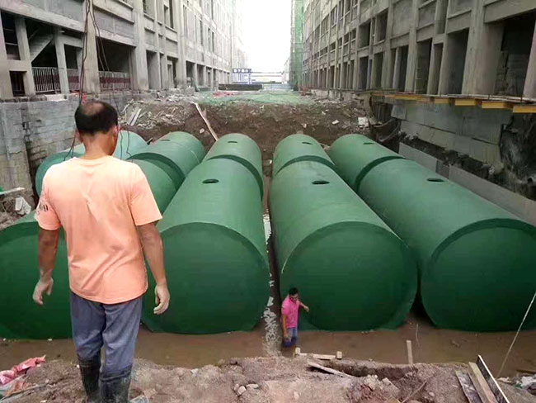
深圳市金诚世纪环保设备有限公司是一家设计、研发、施工、推广为一体的企业，本公司专业生产各种规格玻璃钢化粪池、整体式水泥化粪池、隔油池、消防池、蓄水池、不锈钢水箱，同时承接二次供水工程、污水处理工程、给排水工程、雨水收集工程等。

